©МОУ Детский сад № 57

Авторы:
Рогачева Светлана Владимировна, воспитатель
Титова Ксения Александровна, воспитатель

Рыбинск
2018
Карта дидактического ресурса

Цели:
Образовательная: Формирование умения перетаскивать предмет мышкой, копировать фигуру, переворачивать и делать её заливку.
Развивающая: Развитие умения находить одинаковые картинки. Развитие памяти, наблюдательности, усидчивости.
Воспитательная: Воспитание бережного отношения к технике.

Возраст детей: 6 – 7 лет
Варианты:
Вариант 1: Рассмотри картинку, построй домик, укладывай фигуры точно так же, как показано на картинке путем перетаскивания мышью.
Вариант 2: Рассмотри картинку, построй домик, укладывай фигуры точно так же, как на картинке путем перетаскивания мышью и добавляя недостающие фигуры с помощью копирования.
Вариант 3: Рассмотри картинку, построй домик, укладывай фигуры точно так же, как на картинке путем перетаскивания мышью, копирования фигур и сделай их заливку.

Вариант 1.

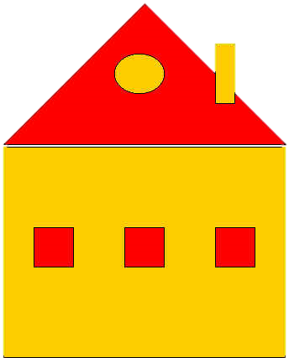

Вариант 2

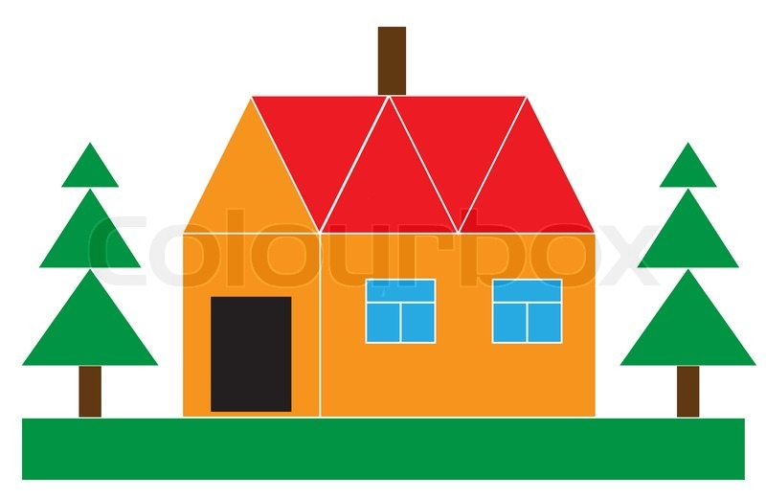

Вариант 3
